

ที่ มท ๐๘๑๖.3/ว กรมส่งเสริมการปกครองท้องถิ่น

ถนนนครราชสีมา เขตดุสิต กทม. ๑๐3๐๐

มีนาคม 2568

เรื่อง ประชาสัมพันธ์การเข้าร่วมงานประชุมวิชาการ “ระบบนิเวศการเรียนรู้กับการพัฒนาคุณภาพพลเมือง”   
 (Learning Ecosystem and Citizen Quality Development)

เรียน ผู้ว่าราชการจังหวัด ทุกจังหวัด

สิ่งที่ส่งมาด้วย สำเนาหนังสือศูนย์คุณธรรม (องค์การมหาชน) ที่ วธ 1002/ว 176   
 ลงวันที่ 11 กุมภาพันธ์ 2568 จำนวน 1 ฉบับ

ด้วยกรมส่งเสริมการปกครองท้องถิ่นได้รับแจ้งจากศูนย์คุณธรรม (องค์การมหาชน) ว่าได้กำหนดจัดงานเวทีวิชาการ ในหัวข้อ “ระบบนิเวศการเรียนรู้กับการพัฒนาคุณภาพพลเมือง” (Learning Ecosystem and Citizen Quality Development) ระหว่างวันที่ ๓ - ๔ เมษายน ๒๕๖๘ เวลา 08.00 - 16.00 น. ณ ศูนย์ประชุมวายุภักษ์ ศูนย์ราชการแจ้งวัฒนะ กรุงเทพมหานคร โดยมีวัตถุประสงค์เพื่อเป็นพื้นที่กลาง “โชว์ แชร์ เชื่อม ชื่นชม” รูปธรรมความสำเร็จของหน่วยงานองค์กรภาคส่วนต่าง ๆ รวมถึงหน่วยงานส่งเสริมที่เกี่ยวข้องที่มีส่วนร่วมในการพัฒนาระบบนิเวศร่วมกัน มีผู้เข้าร่วมงาน ประกอบด้วย คณะครู ผู้บริหารโรงเรียนในสังกัดต่าง ๆ จำนวนประมาณ ๔๐๐ คน

กรมส่งเสริมการปกครองท้องถิ่นพิจารณาแล้วเห็นว่า เพื่อให้ผู้เข้าร่วมงานได้นำองค์ความรู้ เครื่องมือ คู่มือการพัฒนาระบบนิเวศที่เอื้อต่อการเรียนรู้และแก้ไขปัญหาความต้องการของครอบครัว ชุมชน องค์กรภาครัฐ ภาคธุรกิจ เอกชน และสถาบันการศึกษาไปใช้เพื่อการพัฒนาการจัดการเรียนรู้ของผู้เรียน จึงขอความร่วมมือจังหวัดแจ้งองค์กรปกครองส่วนท้องถิ่นที่จัดการศึกษาประชาสัมพันธ์เชิญชวนให้บุคลากรทางการศึกษา ผู้บริหารสถานศึกษา และครูในสังกัดเข้าร่วมงานประชุมวิชาการ “ระบบนิเวศการเรียนรู้กับการพัฒนาคุณภาพพลเมือง” (Learning Ecosystem and Citizen Quality Development) ตามวัน เวลา และสถานที่ดังกล่าว โดยผู้ที่สนใจสามารถลงทะเบียนเข้าร่วมงานประชุมฯ ได้ตั้งแต่บัดนี้ จนถึงวันศุกร์ที่ 21 มีนาคม 2568 รายละเอียดปรากฏตามสิ่งที่ส่งมาด้วย

จึงเรียนมาเพื่อโปรดพิจารณา

ขอแสดงความนับถือ

อธิบดีกรมส่งเสริมการปกครองท้องถิ่น

**รอง อสถ. ...................................**

**ผอ.กศ. .......................................**

**ผอ.กง.สศ. ..................................**

**หน.ฝ. .........................................**

**จนท. ..........................................**

กองส่งเสริมและพัฒนาการจัดการศึกษาท้องถิ่น

กลุ่มงานส่งเสริมการจัดการศึกษาท้องถิ่น

โทรศัพท์ ๐ ๒๒๔๑ ๙๐๐๐ ต่อ ๕๓18

ไปรษณีย์อิเล็กทรอนิกส์ [saraban@dla.go.th](mailto:saraban@dla.go.th)

ผู้ประสานงาน นางสาวมารียะห์ ดามาลี โทร. 063 584 7236

**สิ่งที่มาด้วย**

**ตามหนังสือกรมส่งเสริมการปกครองท้องถิ่น ที่ มท 0816.3/ว ลงวันที่ มีนาคม 2568**

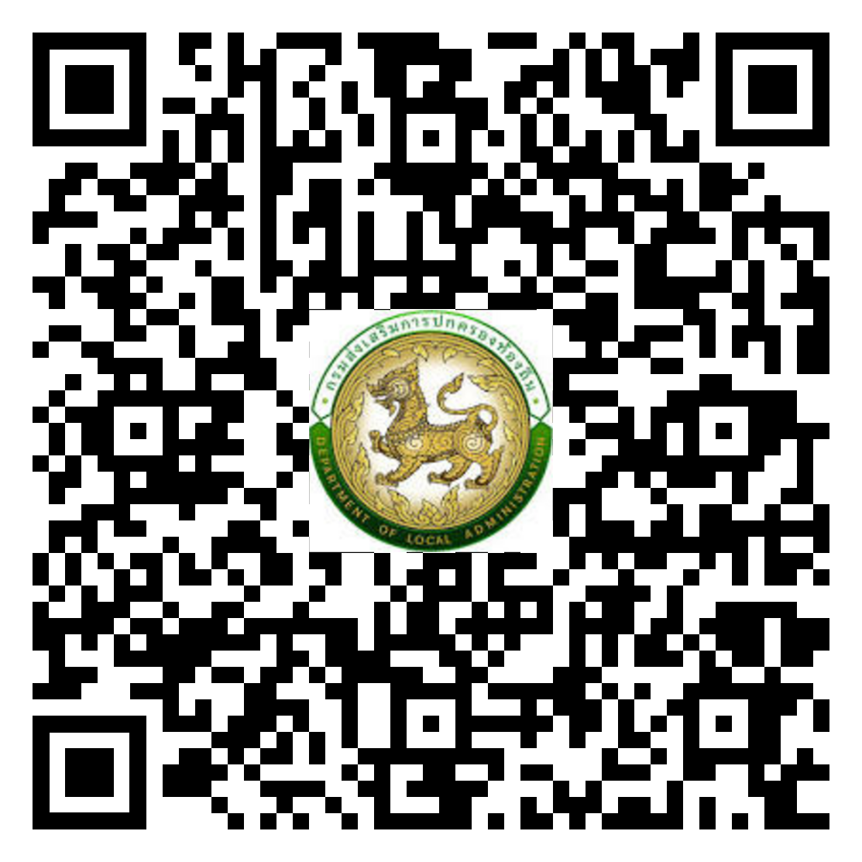

bit.ly/3CXEFUs

**ลงทะเบียน**

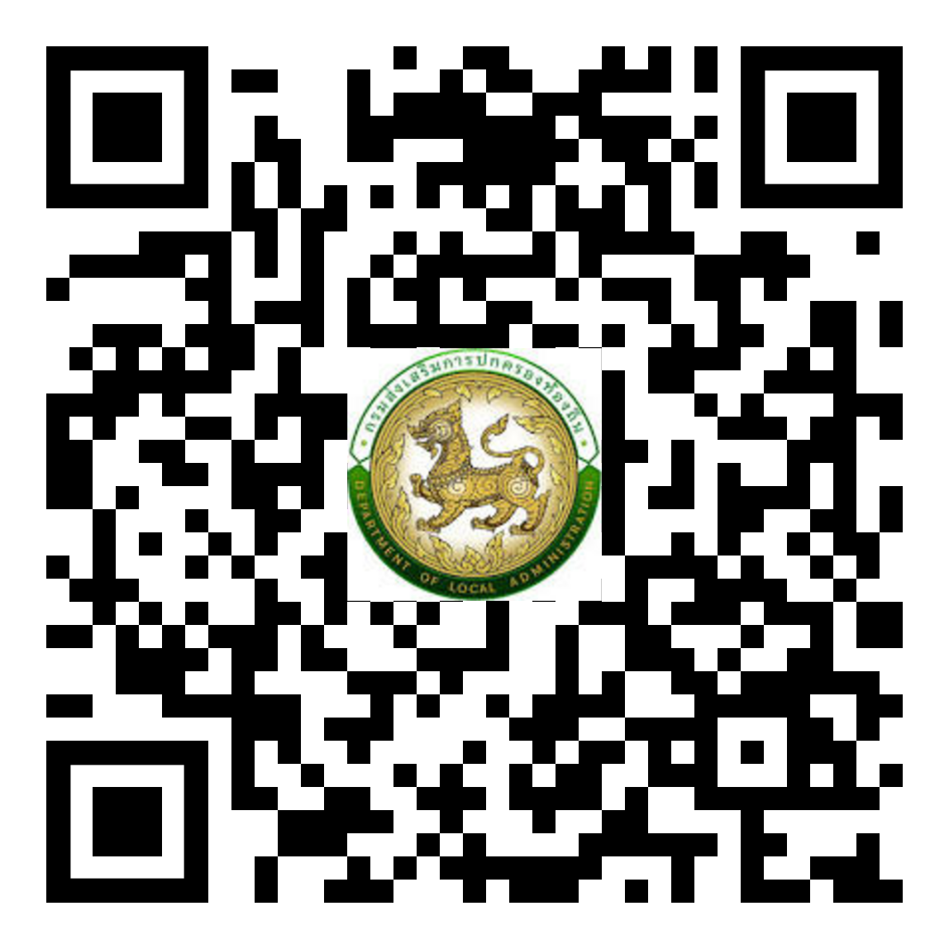

bit.ly/4gPksOC